**UJI STABILITAS UPGRADING BROWN COAL TERLAPISKAN MINYAK OLI BEKAS**

**Ahmad Muhaemin 1, Hermawati Harun2, M. Tang3**

1,2,3Program Studi Teknik Kimia, Fakultas Teknik, Universitas Bosowa Makassar

[ahmadmuhaemin@gmail.com](mailto:ahmadmuhaemin@gmail.com)

***Abstrak***

*Penelitian ini bertujuan untuk mengetahui pengaruh penambahan oli bekas terhadap struktruk dan ketahanan batubara. Bahan baku yang digunakan pada penelitian ini adalah batubara peringkat rendah dan oli bekas, pertama-tama batubara dari tambang di hancurkan hingga berukuran 0,250 mesh lalu ditimbang sebanyak 100 gram, kemudian batubara dicampur dengan oli bekas yang telah disaring sebanyak 75 ml lalu dimasak dengan suhu 2000C selama 90 menit, kemudian dilakukan pengujian. Hasil uji Scanning Electron Microscope (SEM) menunjukkan struktur batubara yang bercampur dengan oli bekas, sehingga pori-pori pada batubara juga ikut terlapisi oleh oli bekas. Sedangkan untuk ketahanan batubara setelah perendaman/penambahan oli bekas didapatkan hasil batubara lebih tahan terhadap air, hal ini dilihat dari penurunan kadar air batubara sebesar 6,45% setelah petambahan oli bekas dan 6,57% setelah didiamkan selama satu minggu, selain itu kualitas batubara setelah perlakukan mengalami peningkatan dilihat dari nilai kalori yang naik sebesar 440 cal/g setelah petambahan oli bekas dan 483 cal/g setelah didiamkan selama satu minggu, tetapi disisi lain juga dapat meningkatkan nilai sulfur batubara.*

***Kata Kunci:*** *Batubara, Oli Bekas, Analisa Batubara, Kadar Air*

***Abstract***

*This study aims to determine the effect of the addition of used oil on the structure and durability of coal. The raw materials used in this study are low rank coal and used oil, first the coal from the mine is crushed to a size of 0.250 mesh and then weighed as much as 100 grams, then the coal is mixed with used oil that has been filtered as much as 75 ml and then cooked at 2000C for 90 minutes, then tested. Scanning Electron Microscope (SEM) test results show the structure of coal mixed with used oil, so that the pores in the coal are also coated by used oil. As for the durability of coal after soaking/adding used oil, the results of coal are more resistant to water, this can be seen from the decrease in coal moisture content by 6.45% after adding used oil and 6.57% after standing for one week, besides that the quality of coal after treatment has increased as seen from the calorific value which rises by 440 cal/g after adding used oil and 483 cal/g after standing for one week, but on the other hand it can also increase the sulfur value of coal.*

***Keywords***: *Coal, Used Oil, Coal Analysis, Water Content*

# PENDAHULUAN

Indonesia adalah negara yang dikenal mempunyai banyak kekayaan alam, salah satu kekayaan alam yang dimiliki Indonesia adalah memiliki cadangan batubara yang melimpah. Batubara adalah bahan bakar yang terbentuk dari endapan tumbuhan yang telah terkonsolidasi antara strata batuan lainnya dan diubah oleh kombinasi pengaruh tekanan dan panas selama jutaan tahun sehingga membentuk lapisan batubara. Di Indonesia batubara merupakan bahan bakar utama selain solar (diesel fuel) yang telah umum digunakan pada banyak industri. Cadangan batubara di Indonesia pada umumnya termasuk batubara peringkat rendah dengan kadar air total (air bawaan dan air total) yang mencapai 40%. Sedangkan Batubara yang mempunyai kualitas tinggi memiliki kandungan air yang rendah dan kandungan karbon yang tinggi..

Batubara dengan kualitas tinggi yang ditambang di Indonesia sangat diminati oleh pasar luar negeri, sehingga kebanyakan batubara dengan kualitas tinggi diekspor ke luar negeri, sedangkan batubara dengan kualitas rendah masih menjadi masalah yang terus diusut didunia pertambangan batubara, selama ini telah banyak dilakukan penelitian mengenai cara meningkatkan kualitas batubara dari kualitas rendah menjadi kualitas tinggi yang digemari pasar. Pemanfaatan batubara peringkat rendah (Brown Coal dan sub-bituminus) masih sangat kurang karena kurang ekonomis dan tidak memenuhi kriteria pasar. Berbagai masalah yang ditimbulkan oleh batubara peringkat rendah seperti faktor teknis ataupun masalah lingkungan yang selalu menjadi isu dan mendapat perhatian yang serius.

Brown Coal adalah batubara coklat kualitas rendah dengan kandungan karbon rendah, secara teori disebut lignit coklat. Brown coal merupakan batubara bitumen kering dengan kalori rendah sekitar 3000-4000 Kkal/kg, yang digunakan sebagai bahan bakar di beberapa tempat. Menyusut ketika dikeringkan, bagian berkayu, terkelupas seperti piringan, dan berubah menjadi serbuk dengan cepat karena pecah dengan tidak beraturan Umar (2010). Sedangkan permintaan pasar kualitas batubara yang dibutuhkan dengan kalori berkisar 4600 Kkal/kg, sehingga di perlukan inovasi untuk menaikkan kualitas batu bara, salah satunya dengan upgrading brown coal.

Salah satu proses yang dapat digunakan untuk meningkatan kualitas batubara adalah upgrading brown coal (UBC). UBC adalah teknik memanaskan dan membuang air (dewatering) pada batubara didalam media minyak yang bahan utamanya adalah minyak ringan (light oil), dan bersamaan dengan itu mengabsorpsikan minyak berat (heavy oil) seperti aspal secara selektif ke dalam pori-pori batubara. Melalui proses di dalam media minyak ini, tidak hanya kalori yang naik, tapi muncul pula sifat anti air dan penurunan kecenderungan swabakar (lower spontaneous combustion propensity) pada produk yang dihasilkannya (Noviyani, 2011).

Porositas (pori-pori) adalah bagian dari total volume batubara yang dapat diisi oleh fluida. Kepadatan batubara sebagian dikontrol oleh adanya pori-pori yang bertahan selama proses penguburan. Meskipun ukuran pori dan distribusi pori sulit diukur, tapi diketahui terdapat tiga rentang ukuran pori-pori yaitu Pori-pori makro (makropori), dengan diameter lebih besar dari 50 nanometer, Pori-pori meso (mesopori), dengan diameter 2 hingga 50 nanometer, Pori-pori mikro (mikropori), dengan diameter kurang dari 2 nanometer. Volume dan ukuran pori-pori akan susut dengan bertambahnya tingkat kematangan batubara. Sebagian besar makropori terisi air dan free gas (gas bebas) (Sarsono, 2008). Rata-rata sekitar 77% pori dalam batubara berupa mikropori, 5% berupa mesopori, 15% berupa makropori dan 3% berupa cleat dan fraktur (Mastalrez, dkk, 2008).

Pada proses upgrading terjadi pemanasan yang menyebabkan air yang terkandung dalam batubara mengalami evaporasi. Adanya evaporasi kandungan air dalam batubara tersebut mengakibatkan adanya ruang kosong pada pori-pori batubara sehingga setelah proses pemanasan terjadi memungkinkan air kembali terserap dalam batubara sehingga perlu adanya campuran bahan lain sebagai upaya untuk mencegah kembalinya air dalam pori batubara. Oli bekas memiliki nilai kalori tersendiri sehingga dapat memberikan penambahan nilai kalori pada batubara setelah dilakukan proses pencampuran. Selain itu dalam kegiatan penambangan batubara dapat menghasilkan oli bekas yang besar dari kendaraan unit yang beroperasi setiap bulannya. Banyaknya oli bekas yang dihasilkan oleh perusahan yang tidak dimanfaatkan menyebabkan oli bekas tersebut menjadi limbah. Maka dari itu, perlu dilakukan suatu tindakan untuk mengurangi limbah oli bekas yang ada.

Oli bekas dapat melapisi pori-pori batubara dan mencegah batubara menyerap kembali air disekitarnya karena oli bekas memiliki jenis molekul non-polar, dimana molekul ini hanya bisa menyatu dengan molekul non-polar lainnya, sedangkan air memiliki molekul polar artinya salah satu ujung molekul memiliki muatan positif dan ujung lainnya memiliki muatan negatif sehingga molekul air selalu berikatan dan tidak dapat berikatan atau menyatu dengan molekul oli bekas. Berdasarkan penelitian (Arifin, 2022) didapatkan kayu yang tahan terhadap serangan rayap setelah diawetkan menggunakan oli bekas, penelitian tersebut membuktikan oli bekas cukup kuat untuk menempel pada waktu yang cukup lama. Sehingga dengan memanfaatkan oli bekas batubara dapat disimpan di tempat terbuka untuk jangka waktu yang cukup lama. Berdasarkan pernyataan di atas, maka pencampuran batubara menggunakan oli bekas untuk meningkatkan nilai kalori batubara menjadi salah satu cara untuk meningkatkan kualitas batubara peringkat rendah.

Berdasarkan penelitian (Jaya, 2017) mengenai dewatering batubara dengan menggunakan minyak goreng bekas dan minyak tanah, nilai kalori tertinggi didapatkan dari rasio 1:1:1 dengan suhu pemasakan 1600C selama 1,5 jam yaitu meningkat dari 5554,36 kal/g menjadi 7391,09 kal/gr . Sedangkan penelitian (Arisandy,2017) mengenai peningkatan kualitas batubara sub bituminous menggunakan minyak residu, penelitian ini menggunakan batubara peringkat rendah, dengan komposisi batubara, oli bekas, dan bensin. Nilai kalori tertinggi didapatkan dari rasio 1 : 0,75 : 0,75 dengan suhu 2000C dan lama pemasakan 90 menit yaitu meningkat dari 5.223 kal/gr menjadi 6.849 kal/gr.

Penelitian lainnya dari (Putri, 2020) mengenai peningkatan kualitas batubara *low calorie* batubara jenis gambut yang mengandung 3177,76 kal/g dengan menggunakan oli bekas, setelah dilakukan upgrade nilai kalori tertinggi didapatkan dari perbandingan 100 gr batubara dengan 75 ml oli bekas sebanyak 7200,60 kal/g. Terjadi kenaikan kalori yang tinggi karena oli bekas memiliki nilai kalori tersendiri sehingga dapat memberikan penambahan nilai kalori pada batubara setelah dilakukan proses pencampuran. Pada eksperimen ini tidak dilakukan pemanasan tetapi sampel batubara hanya dihaluskan dan dicampurkan dengan oli bekas lalu diaduk, setelah diaduk dilakukan analisis terhadap hasil campuran batubara dan oli bekas.

Yang membedakan penelitian ini dengan penelitian sebelumnya adalah, pada penelitian ini menggunakan oli bekas dan batubara yang akan ditingkatkan kualitasnya adalah batubara jenis lignit atau biasa dikenal brown coal. Selain itu penelitian ini fokus melihat kondisi pori-pori batubara pada saat proses pencampuran batubara dengan oli bekas dengan proses *upgrading brown coal* (UBC). Dikarenakan batubara hasil *upgrading brown coal* akan mengalami pelebaran pori-pori sehingga setelah proses *upgrading brown coal* pori-pori tersebut dapat menyerap kembali moisture yang berada dilingkungan sekitarnya, oleh karena itu diperlukan bahan pembantu berupa oli bekas untuk menutupi atau melapisi pori-pori yang kosong, oli bekas tersebut akan terserap kemudian kering didalam pori-pori yang mengakibatkan terjadi pelapisan pada pori-pori dan pelapisan tersebut memberikan penambahan nilai kalori batubara setelah *proses upgrading brown coal*.

# TINJAUAN PUSTAKA

Batubara merupakan salah satu sumber energi yang penting bagi dunia, yang digunakan sebagai bahan bakar pembangkit listrik sebesar hampir 40% di seluruh dunia (Anonim, 2005). Batubara telah memainkan peran yang sangat penting selama berabad-abad, tidak hanya membangkitkan listrik, namun juga merupakan bahan bakar utama bagi produksi baja, semen, pusat pengolahan alumina, pabrik kertas, industri kimia, serta farmasi. Selain itu, terdapat pula produk-produk hasil sampingan batubara, antara lain sabun, aspirin, zat pelarut, pewarna, plastik, dan fiber (Anonim, 2005).

Batubara adalah akumulasi sisa-sisa tumbuhan yang mati dan tidak sempat mengalami pembusukan secara sempurna, yang kemudian terpreservasi dengan baik dalam kondisi bebas oksigen (anaerobic) misalnya pada bagian bawah dari suatu danau atau pada endapan/sedimen berbutir sangat halus. Proses penimbunan tersebut terjadi bersamaan dengan pergeseran kerak bumi (dikenal sebagai pergeseran tektonik) yang memungkinkan sisa-sisa tumbuhan terakumulasi hingga sangat dalam. Akibat penimbunan, material tumbuhan terkena suhu dan tekanan tinggi yang menyebabkan perubahan fisika dan kimiawi. Selama tahap tersebut persentase hidrogen dan oksigen akan berkurang, sedangkan persentase karbon akan meningkat. Hasil akhirnya adalah suatu material yang mengandung karbon lebih dari 50% berdasarkan berat dan 70% berdasarkan volume, yang kita sebut sebagai batubara.

Permintaan energi Indonesia didominasi oleh konsumsi listrik dan diperkirakan akan meningkat didorong oleh pembangunan ekonomi dan populasi yang tumbuh cepat. Untuk dapat menyeimbangkan permintaan energi ini, pemerintah Indonesia telah menetapkan target untuk pembangkit listrik hingga 135,5 GW pada tahun 2025, dan dituangkan dalam Peraturan Presiden (PerPres) No.22 / 2017. Pasokan energi primer di Indonesia terutama didasarkan pada bahan bakar fosil seperti minyak, gas, dan batubara. Kebijakan energi nasional menetapkan proporsi sumber energi pada tahun 2025 yaitu minyak (20%), gas (30%), batubara (33%), dan energi baru-terbarukan (17%). Sektor pembangkit listrik adalah konsumen batubara terbesar di Indonesia. Peningkatan konsumsi batubara sangat signifikan di sektor pembangkit listrik, yaitu dari 56 juta ton pada 2006 dan diperkirakan menjadi 123,2 ton pada 2025.

Pengelompokan untuk untuk keperluan transaksi perdagangan ekspor dan impor, serta dari sisi keperluan penggunaan batubara itu sendiri. Pemanfaatan batubara bisa amat berbeda antara satu negara dengan negara lain, sehingga klasifikasi dan metode penamaannya juga sangat berbeda. Namun secara umum, kandungan zat terbang (volatile matter) diambil sebagai nilai acuan baku dan terdapat kecendrungan yang hampir sama untuk kandungan zat terbang hingga 32%. Lewat dari angka ini, terdapat perbedaan yang cukup besar antara satu dengan yang lainnya, sehingga umumnya diambil nilai acuan tambahan berupa kandungan air (moisture), nilai kalori dan sebagainya.

Minyak pelumas atau oli merupakan sejenis cairan kental yang berfungsi sebagai pelicin, pelindung dan pembersih bagian dalam mesin. Kode pengenal oli adalah berupa huruf SAE yang merupakan singkatan dari Society of Automotive Engineers. Minyak pelumas yang dipergunakan mesin-mesin industri atau kendaraan berasal dari lube oil stock. Pada umumnya semua minyak bumi dapat diolah menjadi pelumas, tetapi tidak semua minyak bumi menghasilkan minyak pelumas secara ekonomis menguntungkan. Setiap jenis pelumas yang digunakan pada system tertentu selalu mempunyai fungsi ganda.

Minyak pelumas adalah salah satu produk minyak bumi yang masih mengandung senyawa-senyawa aromatik dengan indek viskositas yang rendah. Fungsi minyak pelumas adalah mencegah kontak langsung antara dua permukaan yang saling bergesekan. Minyak pelumas yang digunakan mempunyai jangka waktu pemakaian tertentu, tergantung dari kerja mesin, minyak pelumas merupakan sarana pokok dari suatu mesin untuk dapat beroperasi secara optimal. Dengan demikian pelumas mempunyai peranan yang besar terhadap operasi mesin, untuk dapat menentukan jenis pelumas yang tepat digunakan pada suatu sistem mesin, perlu diketahui beberapa parameter mesin yang antara lain: kondisi kerja, suhu, dan tekanan di daerah yang memerlukan pelumasan. Daerah yang bersuhu rendah tentu akan menggunakan pelumas yang lain dengan daerah yang bersuhu tinggi, demikian pula dengan daerah yang berkondisi kerja berat akan menggunakan pelumas yang lain pula dengan daerah yang berkondisi kerja ringan. (Anton. L, 1985).

Minyak pelumas yang telah digunakan dalam waktu cukup lama akan mengalami perubahan komposisi atau susunan kimia, selain itu juga akan mengalami perubahan sifat fisis, maupun mekanis. Hal ini disebabkan karena pengaruh tekanan dan suhu selama penggunaan dan juga kotoran-kotoran yang masuk ke dalam minyak pelumas itu sendiri. Minyak pelumas bekas yang dikeluarkan dari peralatan biasanya dibuang begitu saja bahkan ada yang dimanfaatkan kembali tanpa melalui proses daur ulang yang benar. Oleh karena itu akan lebih aman dan tepat apabila minyak pelumas bekas dapat diolah kembali.

# METODE PENELITIAN

Pelaksanaan Penelitian ini akan dilaksanakan di Laboratorium PT. Geoservices, Kabupaten Berau, Kalimantan Timur.

**Bahan**

1. Batubara peringkat rendah (brown coal)
2. Minyak Oli Bekas

**Alat**

1. Timbangan Analitik
2. Sendok (Spatula)
3. Wadah Untuk Perendaman
4. Gelas Ukur
5. Mortar

# HASIL DAN PEMBAHASAN

Penelitian ini bertujuan untuk mengetahui struktur dan ketahanan batubara sebelum dan sesuda perendaman dengan menggunakan oli bekas, untuk mengetahui struktur dan ketahanan batubara dilakukan beberapa rangkaian analisa diantaranya adalah analisa kadar air, analisa total kalori, analisa total sulfur, dan analisa struktrur batubara. Berikut adalah hasil dan pembahasan pada penelitian ini.

**Struktur Batubara**

Pada penelitian ini dilakukan uji *Scanning Electron Microscope* (SEM) untuk mengetahui struktur batubara sebelum dan sesudah penambahan oli bekas. Berikut adalah hasil uji SEM pada sampel batubara:

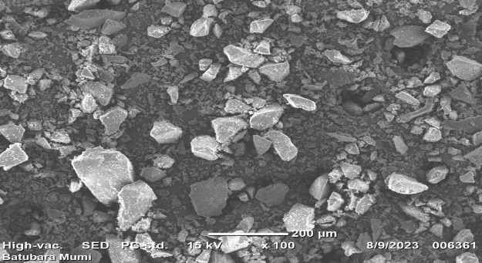

Gambar 1. Hasil Uji SEM Batubara Sebelum Penambahan Oli Bekas Perbesaran 100x

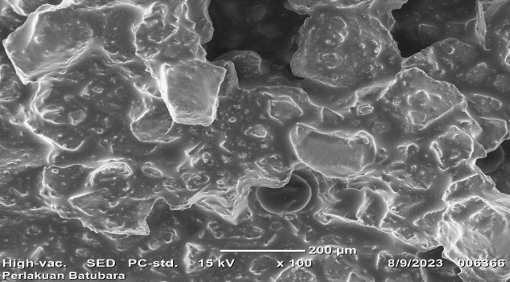

Gambar 2. Hasil Uji SEM Batubara Setelah Penambahan Oli Bekas Perbesaran 100x

Dapat dilihat pada gambar 1 dan gambar 2 hasil uji SEM batubara sebelum dan setelah penambahan oli bekas dengan perbesaran 100x terlihat sangat jelas struktur batubara mengalami perubahan yang sangat drastis, dimana pada gambar 1 terlihat pori-pori batubara sangat terbuka berbeda dengan gambar 1 pori-pori batubara terlihat tertutup ini disebabkan karena batubara yang telah dicampur atau direndam dengan oli bekas membuat oli bekas masuk ke struktrur batubara dan melapisi pori-pori batubara. Hal ini dapat lebih dipastikan dengan melihat hasil uji SEM dengan perbesaran 5000x.

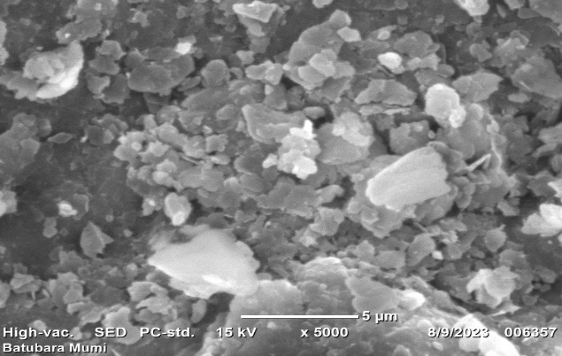

Gambar 3 Hasil Uji SEM Batubara Sebelum Penambahan Oli Bekas Perbesaran 5000x

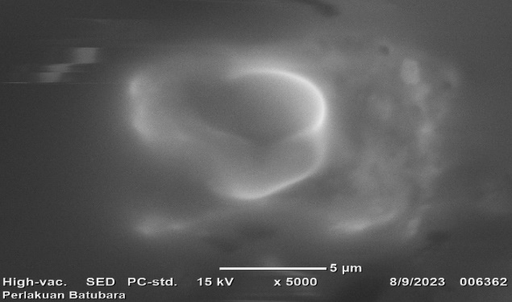

Gambar 4 Hasil Uji SEM Batubara Setelah Penambahan Oli Bekas Perbesaran 5000x

Pada hasil uji SEM dengan perbesaran 5000x dapat dilihat struktur sampel batubara setelah penambahan oli bekas sangat rapat bahkan pori-porinya sudah tidak terlihat.

**Ketahanan Batubara**

Ketahanan batubara dapat diketahui dengan melakukan beberapa analisa, berukut adalah hasil analisa batubara:

Tabel 1. Hasil Analisa Batubara

|  |  |  |  |
| --- | --- | --- | --- |
| **Perlakuan** | **Kadar Air** | **Total Sulfur** | **Total Kalori** |
| Sebelum perlakuan | 19,05% | 0,12% | 4.976 cal/g |
| Setelah penambahan oli bekas | 12,60% | 0,13% | 5.416 cal/g |
| Setelah didiamkan 1 Minggu | 12,48% | 0,12% | 5.399 cal/g |

Ketahanan batubara sangat berhubungan dengan kadar air yang terkadung pada batubara, pada tabel 4.1 dapat diketahui hasil analisa kadar air batubara sebelum perlakuan sebesar 19,05 %, hasil analisa setelah penambahan oli bekas sebesar 12,60 % dan hasil analisa setelah didiamkan selama satu minggu sebanyak 12,48 %, sehingga didapatkan persen penurunan air sebanyak 6,45% setelah petambahan oli bekas dan 6,57% setelah didiamkan selama satu minggu. Dari hasil analisa kadar air dapat disimpulkan bahwa kandungan air setelah penambahan oli bekas mengalami penurunan dan kandungan air setelah sampel didiamkan selama seminggu juga mengalami penurunan, hal ini dikarenakan oli bekas memiliki molekul yang tidak bisa berikatan dengan air hingga dapat menghambat penyerapan air pada batubara (Arifin, 2022).

Sulfur merupakan salah satu elemen penting yang mempengaruhi kualitas batubara walaupun kandungannya relatif rendah. Batubara dengan kadar sulfur yang tinggi menimbulkan permasalahan dalam pemanfaatannya. Apabila batubara dibakar, sulfur menyebabkan korosi dalam ketel sehingga membentuk endapan pada tabung ketel uap disamping itu juga menimbulkan pencemaran udara. Pada tabel 4.1 dapat dilihat hasil analisa total sulfur sebelum perlakuan sebesar 0,12 %, hasil analisa setelah penambahan oli bekas sebesar 0,13 % dan hasil analisa setelah didiamkan selama satu minggu sebesar 0,12 %. Dapat disimpulkan bahwa total sulfur sampel mengalami kenaikan setelah penambahan oli bekas. . Hal ini terjadi karena oli bekas yang digunakan pada proses upgrading juga mengandung sulfur, sehingga sulfur pada oli bekas ikut terikat pada batubara (Muliyana, 2021).

Nilai kalori menunjukkan jumlah panas yang dihasilkan apabila sejumlah batubara dibakar. Nilai kalori batubara bergantung pada peringkat batubara. Semakin tinggi peringkat batubara, semakin tinggi nilai kalorinya. Pada tabel 4.1 dapat diketahui hasil analisa total kalori sebelum perlakuan sebesar 4.976 cal/g, hasil analisa setelah penambahan oli bekas sebesar 5.416 cal/g dan hasil analisa setelah didiamkan selama satu minggu 5.399 cal/g .Berdasarkan hasil analisa total kalori dapat disimpulkan bahwa nilai kalori batubara setelah penambahan oli bekas mengalami peningkatan. Hal ini terjadi karena pori-pori batubara sebelum penambahan oli bekas dominan diisi oleh air yang menyebabkan nilai kalori batubara tersebut menurun, sedangkan setelah penambahan oli bekas pori-pori batubara akan terisi oli bekas yang juga berfungsi untuk menghambat air masuk atau meresap kedalam pori-pori barubara (Jaya, 2017).

Sehingga dapat disimpulkan bahwa batubara yang telah di campur/direndam dengan oli bekas mempengaruhi ketahanan batubara dilihat dari selisih kadar air yang terkandung pada batubara sebelum ditambahkan oli bekas dan sesudah ditambahkan oli bekas, didapatkan selisih penurunan kadar air sebesar 6,45% setelah petambahan oli bekas dan 6,57% setelah didiamkan selama satu minggu, dari hasil tersebut membuktikan batubara yang telah dicampur/direndam oli bekas tahan terhadap air, selain tahan terhadap air batubara yang telah dicampur/direndam oli bekas nilai kalorinya naik sebesar 440 cal/g setelah petambahan oli bekas dan 483 cal/g setelah didiamkan selama satu minggu, dengan naiknya nilai kalori batubara maka kualitas batubara juga otomatis meningkat.

# KESIMPULAN

1. Pada analisa *Scanning Electron Microscope* (SEM) didapatkan struktur batubara yang bercampur dengan oli bekas, sehingga pori-pori pada batubara juga ikut terlapisi oleh oli bekas.
2. Pada analisa ketahanan batubara dapat disimpulkan bahwa batubara setelah perendaman/penambahan oli bekas dapat lebih tahan air, hal ini dilihat dari penurunan kadar air batubara sebesar 6,45% setelah petambahan oli bekas dan 6,57% setelah didiamkan selama satu minggu, selain itu kualitas batubara setelah perlakukan mengalami peningkatan dilihat dari nilai kalori yang naik sebesar 440 cal/g setelah petambahan oli bekas dan 483 cal/g setelah didiamkan selama satu minggu, tetapi disisi lain juga dapat meningkatkan nilai sulfur batubara.

# REFERENSI

1. Arifin, 2022. “ Pengawetan kayu sengon (Paraserianthes falcataria (L) Nielsen) menggunakan oli bekas dengan metode perendaman dingin”. Jurnal Hutan Tropis Vol.6 No 1
2. Arisandy, 2017. “Peningkatan Kualitas Batubara Sub Bituminous Menggunakan Minyak Residu di PT. X Samarinda, Kalimantan Timur”. Universitas Mulawarman ; Kalimantan Timur
3. Badan Geologi. 2023. “ Batubara”. www.geologi.esdm.go.id. (diakses pada Hari Jumat, 03 Maret 2023)
4. Jaya, 2017. “ Dewatering Batubara Jorong, Kalimantan Selatan Dengan Menggunakan Minyak Goreng Bekas Dan Minyak Tanah”, UPN “Veteran” Yongyakarta ; Yogyakarta
5. Mulyana, 2021. “ Peningkatan Kualitas Batubara dengan Menggunakan Pelumas Bekas di PT. Indonesia Power PLTU Barru Omu”. Makassar : Poltek ATI
6. Noviyani, 2011. “Pemanfaatan Proses Upgrading Brown Coal (UBC) Untuk Pemasakan Briket di Rumah Tangga”. Universitas Indonesia ; Depok.
7. Owallabi, dkk. 2012. “ Reclamationof Spent Automobile Engine Lubricating Oil”. http://research.unilag.edu.ng, (diakses pada Hari Jumat, 03 Maret 2023)
8. Prasaji, dkk. 2013. “ Pemanfaatan Kombinasi Fly Ash Batubara , Alkilbenzenedulfonat, dan Zeloit Pada Penjernihan Minyak Pelumas Bekas Dengan Metode Penyerapan”. http://ejournal-s1
9. Putri, 2020. “ Peningkatan Kualitas Batubara Low Calorie Menggunakan Minyak Pelumas Bekas Melalui Proses Upgrading Brown Coal”. Universitas Negeri Padang ; Padang